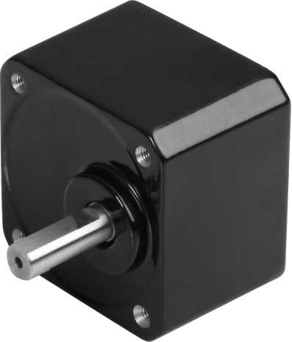
方形齿轮减速器Spur Gearbox

42mm方形齿轮减速器,允许转矩范围:3N.m
42JB30K
42mm Spur Gearbox, Permissible Load Range: 3N.m
输出轴轴承形式 Bearing at output | 滚动轴承Ball bearings
最大允许径向负载（离轴前端10mm处）  Max. Radial load（10mm from the shaft end） | ≤50N
最大允许轴向负载Max. shaft axial load | ≤15N
径向间隙（测量点尽量接近法兰）  Radial play of shaft （near to flange） | ≤0.08mm
轴向间隙 Axial play of shaft | ≤ 0.4mm
背隙（无负载时）Backlash at no-load | ≤ 2°
输出轴最大承受压入力  Sha代 press fit force, max | ≤100N

•外形尺寸Dimensions
•减速比参数 Gear Ratio Parameter

减速比Gear Ratio |  | L尺寸（mm） Dimension
二级 Stage2 | 3.6 〜 10 | 28.5
三级Stage3 | 18 〜 20 | 28.5
四级Stage4 | 24 〜 45 | 28.5

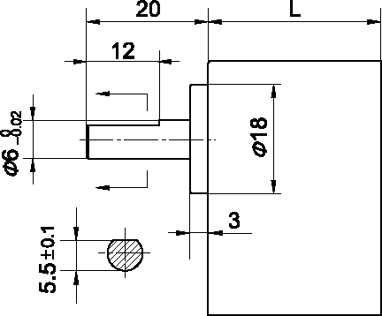
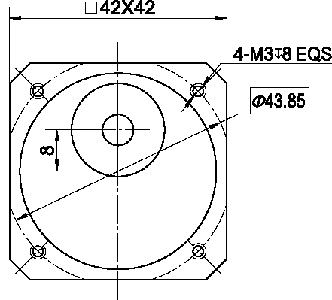

参数 Parameter |  | 二级 Stage2 | 三级Stage3 | 四级Staged
传动效率 | Transmission efficiency | 81% | 73% | 66%
额定允许扭矩 | Rated tolerance torque | 0.5N.m | 1.5N.m | 3N.m
输入与输出转向 | Input and output direction | 同向 Same direction | 反向 Reverse direction | 同向 Same direction
瞬间允许扭矩 | Max momentary tolerance torque | 2倍额定扭矩 Two times of the rated torque
工作温度 | Operating temperature | -10℃~ +80℃
使用相对湿度 | Operating ambient humidity | 20% ~ 85%RH
推荐输入转速 | Recommend input speed | ≤3000rpm

•电机配合方案 Motor matching scheme

模数  Module | 齿数  No.of teeth | 二级  Stage2 | 三级  Stages | 四级  Stage4
0.4（直齿） | 10 | 3.6 | 18 | 24
0.4（直齿） | 10 | 7.2
0.4（直齿） | 10 | 9
0.4（直齿） | 10 | 10
0.4（斜齿） | 9 |  |  | 50

—C2—




